普代村人口減少対策に関する提言書

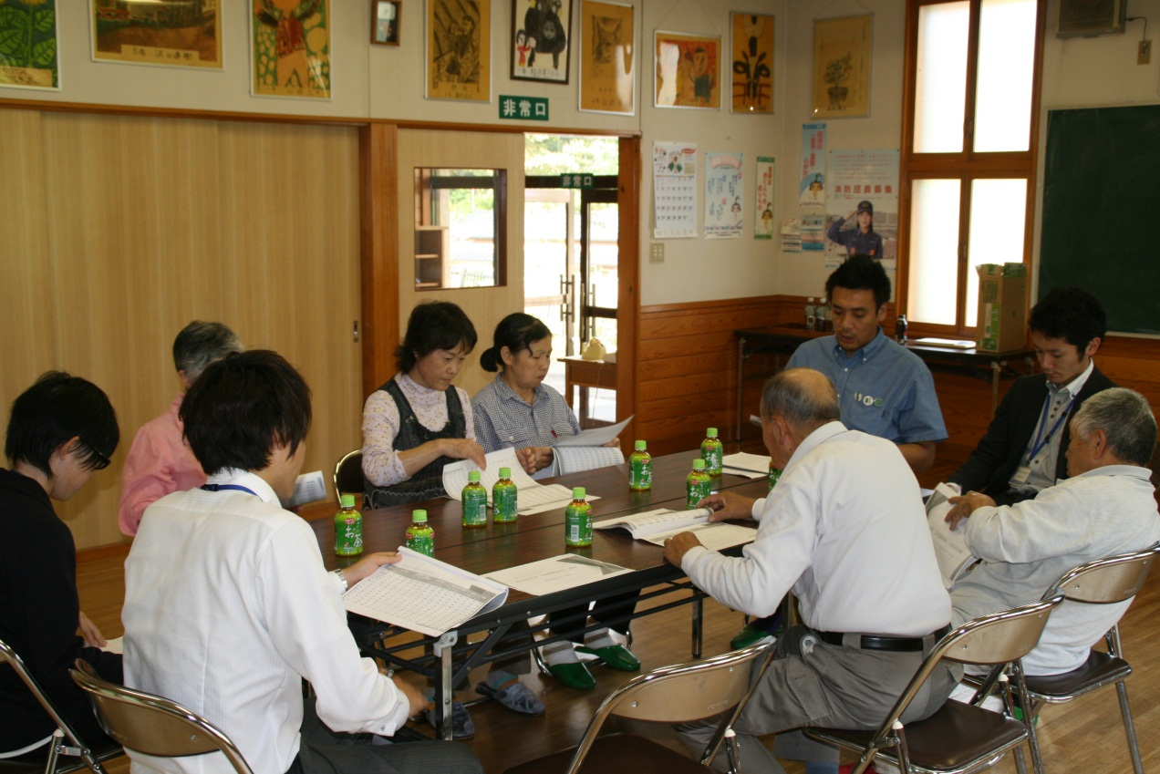

平成26年12月5日
普代村役場
普代村人口減少対策プロジェクトチーム
目 次

Ⅰ プロジェクトチームの設置の背景と目的 ・・・ ・・・・２
１ 設置の背景 ・・・・・・・・・・・・・・・・・・ ２
２ プロジェクトの目的 ・・・・・・・・・・・・・・ ２
３ プロジェクトチームの役割 ・・・・・・・・・・・ ２

Ⅱ プロジェクトチームによる現状の把握 ・・・・・・・・ ３
１ 普代村の人口の推移 ・・・・・・・・・・・・・・ ３
２ 特定課題地域懇談会（秋のお茶会）の意見・提言 ・ ５

Ⅲ 人口減少対策に関する施策の提言 ・・・・・・・・・・ 13
１ プロジェクトチームの企画・立案による戦略 ・・・ 13
２ プロジェクトチームの重点戦略事業 ・・・・・・・ 14
３ まとめ及び今後の方針 ・・・・・・・・・・・・・ 16

Ⅳ 会議経過及びプロジェクトチームメンバー ・・・・・・ 18
１ 会議経過等 ・・・・・・・・・・・・・・・・・・ 18
２ プロジェクトチームの構成メンバー ・・・・・・・ 20

資料編 人口減少対策プロジェクトチーム事業提案書 ・・・ 21

Ⅰ プロジェクトチーム設置の背景と目的
１ 設置の背景
平成25年3月27日、2040年（平成52年）までの将来人口推計が国立社会保障・人口問題研究所（以下「社人研」という。）より発表された。社人研の発表によると、普代村では2010年（平成22年）の人口3,088人（内14歳以下人口356人、65歳以上人口973人）が、2040年（平成52年）には人口1,762人（内14歳以下人口143人、65歳以上人口879人）になると推計されている。つまり、普代村では今後30年の間に、人口は1,326人減少し、さらに14歳以下人口も213人減少することとなります。
少子高齢化と人口減少がこのまま進めば、年金、介護などの社会保障や労働力の確保にとどまらず、経済成長や地域社会の維持、村民の暮らしにまで深刻な影響が予想されます。
村議会においても人口減少課題に対する議論がなされる中、村では、「人口減少課題」は特に重要なテーマと捉え、地域の提言も踏まえた中で普代村における人口減少課題に対処する戦略（施策等）の立案・提言を全庁的に行う方針が示されました。
その第１歩となる組織として、村長の命により本プロジェクトチームが設置されました。

２ プロジェクトの目的
（１）人口減少抑制・増加につながる施策等の立案・提言
（２）住民の暮らしの維持につなげるための住民と行政の協力・協働の推進

３ プロジェクトチームの役割
（１）プロジェクトチーム内での情報共有
（２）住民との情報共有及び意見収集
（３）プロジェクトチーム内での調査研究
（４）プロジェクトチーム内での施策立案及び提言

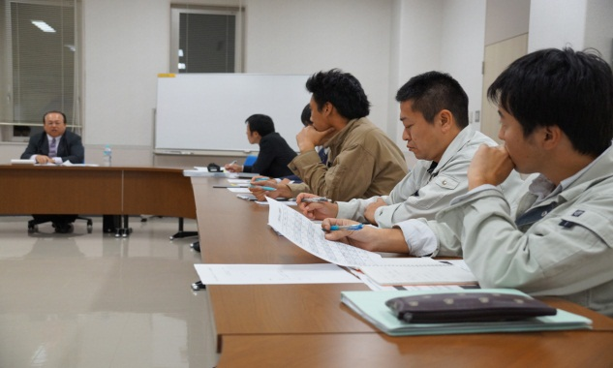
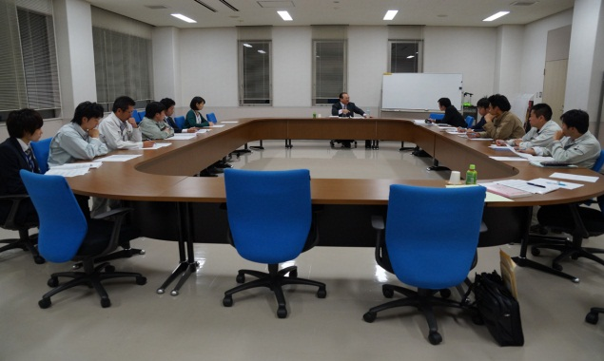

写真は、第4回人口減少対策プロジェクトチーム調査研究会の様子

Ⅱ プロジェクトチームによる現状の把握
１ 普代村の人口の推移
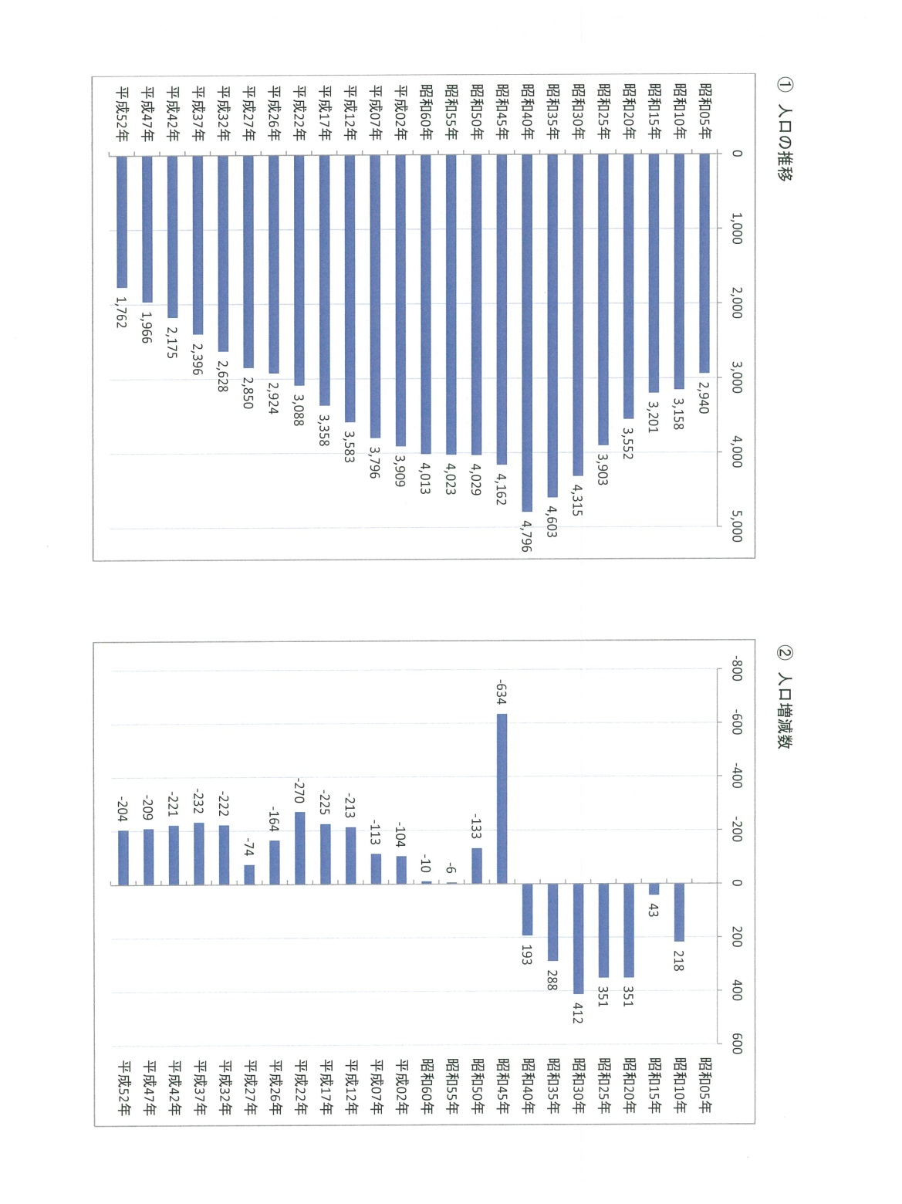
ここでは、平成25年3月に国立社会保障・人口問題研究所が発表した、2015年（平成27年）から2040年（平成52年）までの人口推計により、普代村の状況把握を行いました。

（１）昭和5年～平成52年までの人口推移と増減数の状況
〔表１〕

（２）昭和55年～平成52年までの年齢別人口推移の状況

〔表２〕

２ 特定課題地域懇談会（秋のお茶会）の意見・提言
プロジェクトチームでは、平成26年9月25日（木）から9月30日（火）の延べ4日間、村内15地区16会場において、現在、村民の皆さんが人口減少課題をどのように捉えているのか、また、人口減少課題の克服に向け、どのような施策を求めているのかなど意見交換をするため特定課題地域懇談会（秋のお茶会）を開催しました。
特定課題地域懇談会には、延べ119名の参加があり、参加した皆様からの意見・提言を各分野にまとめ状況把握を行いました。

①「結婚」に関する分野
・若者に結婚に対する意識が低い。【黒崎】
・村に人が少なく相手がいない。【黒崎】
・出会いのきっかけの場を。【黒崎】
・スポーツ、懇親会での交流の機会を。【黒崎】
・地元独身者が集まれる場を作る。【黒崎】
・大物有名人を利用して出会いの場を提供。【黒崎】
・黒崎荘改修落成式の際に婚活を。【黒崎】
・ナインティナインの番組のような田舎町の人々との出会いを目的としたようなイベントがあればいいかもしれない。【太田名部】
・結婚イベントの開催や、また、子連れ同士の出会いの場を提供するという案が出たが、住民は婚活イベントに消極的であり、自主的な参加者が期待できないという問題もあるため、村民が参加しやすくなるような工夫が求められる。【旭日区】
・結婚は若者と価値観が違う。【緑区】
・結婚が一番、結婚は経済力は関係ないかも。【緑区】
・家や親からしたら、出会いの場は提供してほしい。【緑区】
・スポーツなどで地元の独身の男女を集める。【緑区】
・お見合いは、交流会的なもので実施していけばよい。【力持】
・仲人、世話役のような役割をしてくれる人がいるといい。【白井】
・独身が多く、結婚するためのイベントを。（独身の人をピンポイントで集められるような企画）【堀内】
・九戸村では久慈市を回ったりする婚活イベントを５年くらいやっているらしい。【堀内】
・婚活推進員になっているが、全く呼ばれない。活動しているのか。【堀内】
・年齢を重ねるごとに独身者は、結婚にははずかしさがある。【堀内机】
・住宅環境がないし、高齢者しかいないので難しい。【堀内机】
・お見合いイベントを行っても参加者が期待できない。【茂市】
・独身者は結婚よりも自分の好きなことをしたいという思いがあり、これから先に結婚することは考えていないのではないか。【茂市】
・海外から嫁をもらうのも良いのではないか。【芦渡】
・他県からの積極的なお見合いのプロジェクトを実施しては。【保健センター】
・普代の海が仲人となるように、海を通じた出会いや機会の場をたくさん提供できれば。【保健センター】

②「出産」、③「子育て」に関する分野
・子育てには病院の充実が必要。【黒崎】
・時間に余裕がないと子供ができない。【黒崎】
・無料になっている授業料以外で子育てに係る部分の費用が大きい。【黒崎】
・出産祝い金を３人目以降から増額するなど、子供を多く育てられるような子育て支援があるとよい。【旭日区】
・若い人はこの地区にはいないが、子育てにはお金がかかる。【力持】
・多くの子を産み育てられるような子育て支援の拡充が必要。【白井】
・50年くらい前に国の政策で３児制限があり、保健師からの指導もあった。【堀内】
・住民一律分娩日見合いの祝金となれば。【沢向】
・何でも無料化は良くない、必要な部分は有料でも良い。【堀内机】
・昭和40年代頃３児制限があった。【芦渡】

④「住宅」に関する分野
・各地区に住宅整備を。【黒崎】
・独身者専用のアパートを。【黒崎】
・集落の高齢者を調査し、潜在的な空き家をチェックしておいた方が良い。【黒崎】
・空き家バンク制度の整備や村営住宅の拡充が必要である。【旭日区】
・宅地がないため家が建てられない。村が買って安く提供してはどうか。【旭日区】
・鳥居地区に集中的に住宅整備をしてみれば。【上区】
・力持には利用させられる空き家はない。【力持】
・住宅を作る場合にも場所を考えて行うべき。（山手の方は人が来ないため）【白井】
・集合住宅はトラブルの種になる可能性があり、また、若者の住みやすさも考慮して村営住宅は戸建てがよい。【白井】
・まついそをシェアハウスのようにして使うのも良いのではないか。【堀内】
・住宅やコンビニがないため不便である。【堀内】
・住宅や職場がないと結婚しても普代に残ってくれないのではないか。【堀内】
・空き家の活用を。【沢向】
・住むところがない。【沢向】
・村営住宅も交通の便が良い場所に長屋風にたくさん整備できれば。【沢向】
・老人福祉施設など拡大し、さらに、近くに身内が住めるような住宅環境を整備できれば。【沢向】
・住宅については、集合住宅が良い。そして安価な家賃でなければ。【堀内机】
・若者にアパートを一定の期間、無料で貸してはどうか。【茂市】

⑤「雇用」、⑥「労働」に関する分野
・普代は住環境は良いが住む者が増えない。やはり仕事が少ない事が問題。【黒崎】
・久慈広域管内で企業誘致を。【黒崎】
・役場の給料が安い。村内の企業にも影響する。【黒崎】
・一次産業は大変なために職に就きたいというものがいない。安定性がなく時期によって忙しさが違うために大変なことから跡継ぎがいない。【太田名部】
・昔は家業を継がなきゃいけないというようなことが今はない。なので減っていくのではないか。【太田名部】
・不定期な仕事のため出会いもない。【太田名部】
・働く場所がなく、また、都会から戻ってきてもそれを活かせるような職種もない。【旭日区】
・特に女性は就職困難である。【旭日区】
・漁業が盛んであるため、これを原料に加工まで行えば雇用の場も増える。【旭日区】
・地域ブランドを開発し、工場等つくり雇用を増やす。【旭日区】
・企業誘致をして働き口ができればよいが、魅力のある企業が来てくれるかが問題である。【旭日区】
・働いている人が安心して働ける職場環境づくりを。【上区】
・専門職を経験した方を定年後も活かせる取り組みを。【上区】
・村では介護施設の就業者が多く、介護職の給与改善を図り、魅力ある職場づくりにつなげる。【上区】
・基本的に村に仕事がない。選べる職種もない。工事などでも機械化が進み人夫など使わない。時代の流れ。【力持】
・漁師の担い手不足については、朝早い、労働環境がきつい、安定した収入を得られず結婚にも踏み切れない人が多い。【力持】
・普代の地元で買い物する機会も減った。ほとんど村外。商工会や商店でも何か取り組むべき。【力持】
・普代には働き口がなく、働く場所がないと定住は難しい。【白井】
・若い人が村内で働ける場所がない。あったとしても久慈市や野田村から通っている。【堀内】
・専門的な勉強をしても、それを活かせる職場がない。【堀内】
・雇用の場ない、賃金安い、娯楽が少なく、若者が流出。【沢向】
・村の就労の場所としては、漁協、水産加工場、役場、うねとり荘しかなく、子育て世帯にも併せた就業環境とすべき。【沢向】
・若い人が働けるような企業の誘致を。【沢向】
・普代で起業する者への支援づくりをすれば。【沢向】
・第三セクターや公社の設立で就労場所の確保を。【沢向】
・仕事をやりやすい環境づくりを。【沢向】
・漁師だが息子には漁師はさせない。労働時間が過酷すぎる。【沢向】
・何とか地域で仕事を作りだせないか。【堀内机】
・漁協と行政がもっとタイアップすれば。【堀内机】
・人口減少の一番の原因は仕事がないことであり、普代には仕事がないため子は帰ってこないし、親の立場からしても帰ってこいと言えない。【茂市】
・山でも稼げなくなり、収入の安定する職業を求めて村外へ出ていく人が多い。【茂市】
・仕事がないと住むことは難しいし、稼げないと子供もつくれない。【茂市】
・交通の便が悪く通勤にも不便である。【茂市】
・田野畑村には働ける場所がある。みんなで数時間でも働けるところがあれば。【萩牛】
・個々に助成するよりも、働く場所、職場の環境改善に投資するべき。【保健センター】
・岩泉町、田野畑村では企業誘致が成功するが村でも企業誘致を積極的に行うべき。【保健センター】
・まずは、若い人がどのような仕事につきたいのか調査すべきでは。【保健センター】

⑦「福祉」に関する分野
・医療の充実を。【黒崎】
・家庭個々への補助ではなく、たとえば地域の公民館や就業場所での預かり保育の実現に予算投資しては。【上区】
・診療所の充実を。【緑区】
・村外で働いている人は職場に近いところに子供を預けたがる。高齢者が子供たちの面倒を見ても良い。【堀内】
・養殖時期などに併せて、デイサービスによるお年寄り、子育て支援室による子供の預かりができれば。【沢向】
・子供との別居は悩みではない。我々高齢者世代は独り身となっても老人ホームに入居すればとの考え方が強い。【保健センター】
・一緒に暮らせればそれにこしたことはないが、迷惑はかけたくない。【保健センター】
・イベントなど高齢者になっても活躍したい気持ちはある。引退したけど呼び掛けがあれば参加したい。【保健センター】

⑧「産業」に関する分野
・漁業等最低保障の支援、後継者育成への支援。【黒崎】
・コンビニが必要だが、商店への影響が心配。【黒崎】
・海産物を高値で売る仕組みをつくる。【黒崎】
・海産物のＰＲをもっとしてほしい。【太田名部】
・漁業者も少なくなってきているため、新規漁業者獲得に向けて規制緩和や支援をすべき。【旭日区】
・昆布以外も収入源となるようにさまざまな養殖設備を整備してはどうか。【旭日区】
・普代村の食には魅力がある。【上区】
・ＮＰＯ法人を立ち上げ、農業や漁業の産業振興を。【上区】
・小規模でも遊休農地や家庭菜園を活用し、流通先を検討し個々でも販売していく仕組みづくりを。また、専門的な指導員を回らせる。【上区】
・生活に便利な基盤がない。【上区】
・振込など大半の人たちはコンビニを活用している。【上区】
・漁師の後継者対策を。【緑区】
・村にコンビニがあれば。【緑区】
・漁業者の所得も上がらない。村内の市場などにも、もっといろいろな人が参加できれば競争力も上がり漁業者の所得にもつながる。【力持】
・普代のワカメの宣伝、売り込みなど宣伝しブランド化を進めるべき。【力持】
・新規漁業者の獲得や漁業ＰＲのため、漁業体験ツアー等行い、他市町村の広報に情報を載せてもらい村外からの参加者を広く募る。【白井】
・コンビニがあると生活しやすい。【白井】
・一次産業の所得が上がらないと嫁にも来てもらえない。【堀内】
・漁師は今の状態だと生活していけない。収入が上がらないと他所からも引っ張り込めない。（漁協が本腰を入れて行政と協力していくべき）【堀内】
・具体的に何をどうすればわからないが、一次産業の向上につながる魅力的な施策を。【沢向】
・ワカメ、コンブ、サケのブランド化を。【沢向】
・村の水産加工業者は点在している状況。水産加工業でなくてもよいので集中的に一カ所にまとめる方が良いのでは。【沢向】
・市場でも他社の仲買人などもたくさん含めることで漁業者の所得向上につながっていく。【沢向】
・小規模農地では専業では通年では不可能。人が来る産直施設などで販売できれば。産業を活かした加工施設があれば。【堀内机】
・小規模でも、販売する場所があれば、現金収入になり楽しみも増える。【堀内机】
・生活に便利なコンビニがあれば。【堀内机】
・茂市には農家がいるが、近年は農業をやりたい女性が少なく、嫁に来ない。【茂市】
・ほとんど年金で暮らしているので、農業をやるにも難しい。【芦渡】
・芦渡体験パック（体験ツアー）をやってみては。（種植えから収穫までの全てを体験するというような内容）【芦渡】
・畑の先生など、それぞれの分野の先生を認定して、体験時の時に普代の魅力をアピールしていく。【芦渡】

⑨「観光」に関する分野
・さっぱ船のように海を活かした観光イベントを作ってはどうか。【旭日区】
・観光客をとどめておくための施設が少ない。
・リーダー的な人材を育成し、地元の農家食堂やアンテナショップなど農林水産物を活かし普代駅の活性化を。【上区】
・イベントには有名人を呼び話題性を持たせる。【白井】
・うねとり神社や緑の村など村所有の施設に観光地としての魅力が足りない。年間を通して整備をしっかりすべき。【白井】
・神楽を見るために祭りに来る人もいるようであるので、神楽ＰＲをもってしていくべき（担い手の問題にもつながる可能性）【白井】
・ビーチバレーには人が集まる。浜を使ったイベントを増やす。【白井】
・普代の浜は砂がきれいと言われているが何かに活かせないか。【白井】

⑩「教育」に関する分野
・コンピュータと英語の有識者を招いて、幼少からの教育をアピール。【黒崎】
・高校生のバスの利用の促進を。【緑区】
・通学費、給食費の助成をしたら。【緑区】
・大学に入っている人にも助成制度を設け、子育て世代の転入を増やす。【沢向】
・こども園、学童保育など延長部分は有料でも良いので、お金をかける部分を質の向上を行い充実した環境に。きめ細かな人材配置により地元雇用にもつながり全体のバランスが保たれる。【堀内机】
・学校施設を移転するべき。【堀内机】

⑪「移住定住」に関する分野
・交流事業の際の移住体験を。【黒崎】
・漁師など後継者不足。やりたい人が移住した場合の支援を。【黒崎】
・退職者をねらっての農業者の受入をしては。【黒崎】
・遊休農地を活用して農業者を受入。【黒崎】
・外国人の受入を。【黒崎】
・若者の移住ではなく高齢者の移住を考えた方が良いのではないか。【黒崎】
・移住者専用の住宅建設を。【黒崎】
・空き家対策を再度見直し移住者に提供。【黒崎】
・漁業を志す人を呼ぶ、それに対する支援を。【黒崎】
・漁業体験を。【黒崎】
・普代村への移住を考えていても、住宅の探し方が分からない。【旭日区】
・目先の新しい出し物があれば他所からも人が来るのでは。【芦渡】
・普代村の外で働いていて、定年退職をした人たちに普代村に戻ってきてもらう。そうすることで、子供はできなくても人口は増える。（高齢者のＵターン）【芦渡】
・休耕地等の利用を促して、外から人に来てもらう。【芦渡】
・空き家や遊休農地を積極的に活用しては。【堀内机】
・空き家はあるが古くて貸せない。【堀内机】
・野菜などの作るおもしろさ、個人のブランド力をもっと広めるべき。【堀内机】
・実際に移住してきた方のお話しなど聞いてみては。【堀内机】

⑫「地域づくり」に関する分野
・地区で集まる機会が減り、地区に活気がなくなってきている。【黒崎】
・地区でのイベントで地域の活性化を。昔は村から助成があった。【黒崎】
・若者が集まりやすい方法を考えなくてはならない。【上区】
・行政がなんでもかんでもはほどほどに。【上区】
・各地区毎の行事が少ない。【緑区】
・昔は公民館でも総会等やってきたが人が集まらず総会等も実施していない。【力持】
・今日は７人も集まった。こういった気軽に集まれる機会も増えれば。【力持】
・カラオケ等、地区でコミュニケーションをとれるような活動があればよいと思う。【堀内】
・簡易な道路補修など原材料供給し地域にまかせれば。【沢向】
・地域、地域の対抗意識が強い。【堀内机】
・地域で集まって何かしようとする場合にも特定の人しか集まらない。【茂市】
・住宅はあるが、そこに住んでいる人は芦渡の住民とは思っていないのではないか。【芦渡】
・各地区に役場職員を何名か担当として付けて、その地区の部落会議や行事等に参加することによって、その地区の魅力を発見できるのではないか。いきなりは難しいと思うので、まずは１つの地区でモデル的に実施してみては。【芦渡】
・昔は子供の数も多く、第３子制限などもあった。萩牛は60歳から70歳がほとんどで維持が困難。新しい対応を考えなくては。【萩牛】
・今住んでいて不安なことは、回覧板の配布など、できることはやりたいが…【萩牛】
・今の生きがいは近所の人とおしゃべりができること。【萩牛】
・地区の草刈くらいはできるが、除雪は大変だ。【萩牛】
・萩牛には若い人がいない。【萩牛】
・萩牛では旧８月17日に神社のまつりを行っている。その際は公民館でみんなで料理を作っている【萩牛】
・高齢者の知恵を出し合える機会があればよい。【保健センター】

⑬「その他」に関する分野
・高校に通わせる方の送り迎えが大変。公共交通機関を使わせれば良いのだが。【黒崎】
・地区だけでなく商工会青年部等若者の集まりを持ってほしい。【黒崎】
・人口対策については、今までの体制を変え、多額の予算をかけて取り組むべき重要な課題である。【旭日区】
・学校が終わって出ていく若者を減らせるような工夫が必要。【旭日区】
・村としての今後の人口減少対策の取り組みの予定は。【上区】
・女性の力を活かす。【緑区】
・普代村を上手にＰＲしてほしい。ふるさと納税など上手にやっているところもある。【力持】
・人口減少も大切だが、まず今の住人にとって魅力のある村にしてほしい。【白井】
・普代には行き止まりといったイメージがある。【白井】
・育児祝金100万とか10万円ではなく、お祝い程度の５千円でも良い。ただ、将来的な目標を定めその達成に対する施策に重点的に活用すれば。【沢向】
・核家族化が進み同居世代が少ない。【沢向】
・道路整備も進んでいけば久慈市を中心とした広域的な行政としていけば。【沢向】
・将来的に長い目で見て、夢や希望が持てるような取り組みをしなければ。【沢向】
・怒られてもいいので、細かい施策ではなく思い切って集中的に大きな施策を展開していかなければならない。【沢向】
・魅力を向上させ、住むところ、働くところを整備しなければならない。【沢向】
・他の自治体の取り組みはどうでもよい。村にあった思い切った施策を実施しなければならない。【沢向】
・今回の懇談会の他の地域での意見なども聞いてみたい。情報提供する機会を作ってほしい。【沢向】
・若い人たちを対象とした若い人同士の懇談会をやってみては。【堀内机】
・病院や店が遠いのが問題。そのため祭りの時のバス運行は非常に助かった。【芦渡】
・講演会等に合わせてバスの運行をすれば参加者も増えるのでは。【芦渡】

～ 特定課題地域懇談会（秋のお茶会）の各地区の様子 ～
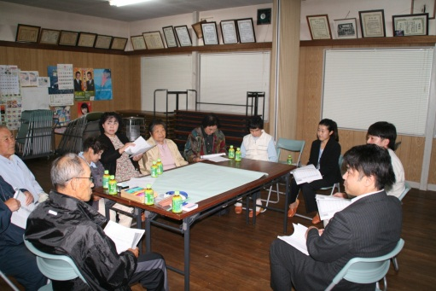

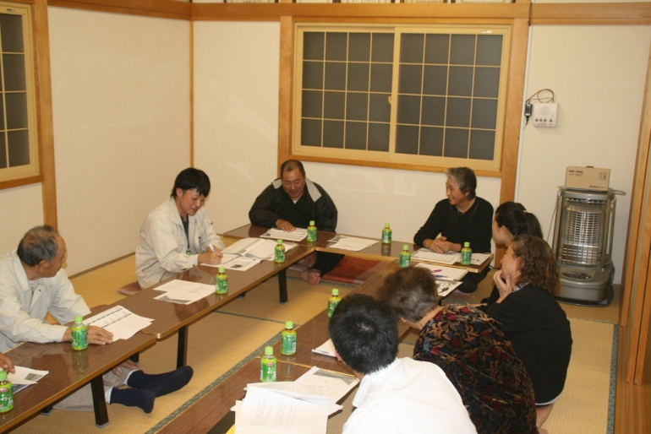

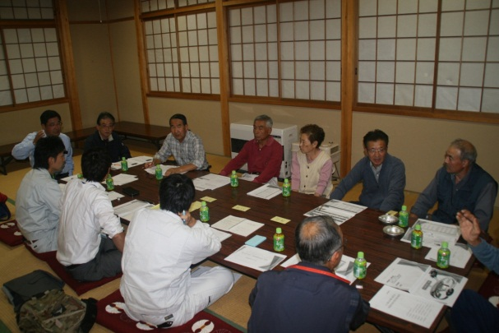

Ⅲ 人口減少対策に関する施策の提言
１ プロジェクトチームの企画・立案による戦略
Ⅱによる現状把握を行い、講師招聘による勉強会や人口減少対策プロジェクトチーム調査研究会による各班毎のグループワークのほか、自主的な各班ワークグループなどを経て全５班より下記の15施策が立案されました。
特にも、特定課題地域懇談会（秋のお茶会）で住民の皆様から示された意見・提言の中で最も多い、「①結婚」、「④住宅」、「⑤雇用」、「⑥労働」、「⑦移住定住」、「⑧産業」分野を融合させる施策内容が主となっています。

№ | 事業名 | 事業分野
01 | 子育て応援村 | ③子育て、⑦福祉、⑩教育
02 | 漁業後継者育成プロジェクト | ⑤雇用、⑧産業、⑪移住定住
03 | 結婚応援プロジェクト～結婚編～ | ①結婚、④住宅
04 | 結婚応援プロジェクト～出会い編～ | ①結婚
05 | 若者・雇用者安定促進、宅地取得推進事業 | ④住宅、⑤雇用
06 | 人事交流ふだいツアーズ | ①結婚、②出産、③子育て
07 | 一次産業ステップアップ事業 | ⑤雇用、⑥労働
08 | 夢のマイホーム事業 | ④住宅、⑪移住定住
09 | 地域再生先進地視察研修事業 | ④住宅、⑤雇用、⑥労働、⑦福祉、⑧産業、⑨観光、⑩教育、⑫地域づくり
10 | 観光ガイド育成事業 | ⑤雇用、⑥労働、⑨観光、⑫地域づくり
11 | 普代ムーブメント推進事業 | ⑨観光、⑪移住定住
12 | 公募型会社設立支援事業 | ⑤雇用、⑥労働、⑧産業
13 | 海の家まついそ改修事業 | ⑤雇用、⑨観光、⑪移住定住、⑫地域づくり
14 | 公社設立に併せた観光センター改修事業 | ⑤雇用、⑥労働、⑧産業、⑨観光
15 | 魅力ある住宅環境整備事業 | ④住宅、⑪移住定住

※詳細事業内容等については、資料編「人口減少プロジェクトチーム事業提案書」に掲載しています。
２ プロジェクトチームの重点戦略事業
プロジェクトチームでは、各班で立案した15施策から、将来性、実現可能性、そして、最も効果的であると判断した、次の３つの施策を「人口減少対策プロジェクトチーム重点戦略事業」として施策提言をすることといたしました。

施策№09 地域再生先進地視察事業
〔事業分野：④住宅、⑤雇用、⑥労働、⑦福祉、⑧産業、⑨観光、⑩教育、⑫地域づくり〕

〇目的及び背景
地域振興等の先進地である海士町の住民に対する支援策、教育現場等を実際に見に行き、活動を行っている人たちの生の声を聞くことにより、職員の意識向上や、地域振興につなげていく。
海士町は、日本海の隠岐諸島（島根県沖）に位置しており、現在2,400人ほどの人々が暮らしている。本土から遠く離れた離島というハンデキャップから、「超過疎、超少子高齢化、超財政悪化」と表現されるほどの状況に追い込まれながらも、生き残りをかけて給与カットを実施（町長以下助役・教育長、議会、管理職に始まり、職員組合からも給与の自主減額の申し出）。それを活用した子育て支援、島まるごとブランド化などの取り組みを行政と住民が一丸となって行っている。これらの活動が、島外の人々をひきつけ移住・定住を増加させている。（H23年度末現在で、218世帯330人のIターン者が定住）

〇事業の内容
①海士町の概要、取り組み等に関する事前学習
②村長、各課室等から1名ずつ計15名、また、これに住民を加え、それぞれの分野について海士町を視察（例：保～高の連携教育）
③視察の報告書作成
④職員、住民に対する視察報告会

〇事業実施効果
①職員の意識改革により、住民サービス等の質の向上
②海士町の取り組みをそのまま取り入れても普代村の実情とは異なる。普代村の実情や住民のニーズに合わせた取り組みを行うための各分野における計画作りにつなげる

施策№13 海の家まついそ改修事業
〔事業分野：⑤雇用、⑨観光、⑪移住定住、⑫地域づくり〕

〇目的及び背景
村内には住宅が不足しており、移住定住の促進がなされていない。観光も兼ねた短期滞在者や、体験型観光客を受け入れることで、普代の魅力を直に感じてもらい、移住定住の促進を図る。
また、まついそのある堀内地区は、「あまちゃん」のロケ地として注目を浴びたが、観光客の多くは列車車内や駅のホームでの見学にとどまり、村内をじっくりと観光するまでには至っていない。他のロケ地にはない、ファンも喜び、村民も楽しめる魅力的なイベントを展開する拠点を整備することで、堀内地区、普代村の観光の活性化と村民同士、村民と観光客の交流を促進することを目的とする。

〇事業の内容
現在閉鎖している海の家まついそを改修し、多目的宿泊施設（コンドミニアムやシェアハウスのイメージ）として運営を再開する。
老朽化に伴う破損個所等の修繕の他、耐震補強工事、浴室改修工事、浄化槽整備工事等を行い整備する。
外装、内装については、建築デザイナー等の監修で、普代の自然の雰囲気を取り入れたおしゃれなデザインにし、住民の参画による作業で手作り感と温かみのある仕上がりにし、住民が愛着を持ち、日常的に使用したくなるような施設にする。
従来の旅館としての運営ではなく、宿泊研修、合宿、短期滞在、体験型観光における宿泊、お試し移住など、利用者の目的に合わせた利用を受け入れる施設として運営する。
また、施設の一部に「袖ヶ浜ミュージアム（仮）」を開設し、村内外のあまちゃんファンが楽しめる展示・イベント等を展開する。
※食事の提供は行わず、キッチンの共同利用での自炊を基本とする。
※施設管理、利用者管理、イベント・ツアー等の企画運営を行う。

〇事業実施効果
①移住定住者の増加
②交流人口、観光客の増加
③雇用の創出
④地域コミュニティの活性化

施策№14 公社設立に併せた観光センター改修事業
〔事業分野：⑤雇用、⑥労働、⑧産業、⑨観光〕

〇目的及び背景
現在、村の地域資源の魅力が十分に発信されておらず、集中的に地域資源の活用や発信がされる体制の整備や、それに伴う、産業振興、雇用確保、観光振興を図る取り組みが必要となっている。
普代の魅力となる産業が生み出す食を軸とした公社等を設立し、さらには、現在の観光センターを改修（2階の増築）し、三陸鉄道普代駅構内までのアクセスの利便性を図り、農家・漁家食堂、アンテナショップ、産直施設などのテナントや観光インフォメーション、公社事務室を整備し産業・観光振興と雇用の確保に結び付ける。

〇事業の内容
①農林水産物を活かした、産業開発公社の設立 （運営者は外部人材）
②各集落への公社加工集荷施設の整備（公社実施）
③観光センター改修及び2階部分の増築整備（農家・漁家食堂、産直施設、アンテナショップ、観光インフォメーション、公社事務室、その他テナントスペース整備）

〇事業実施効果
①公社設立による雇用の場の確保
②各地区加工集荷施設整備による生産者の所得向上
③観光センターのリニューアルによる観光振興

※詳細事業内容等については、資料編「人口減少プロジェクトチーム事業提案書」に掲載しています。

３ まとめ及び今後の方針
人口減少対策プロジェクトチームにおいては、チーム内での調査研究会、特定課題地域懇談会の結果、人口減少課題の克服には、「村内での雇用の場の確保、村民所得の向上、住宅環境の整備、そして地域活力の向上」に向け取り組んでいくことが、最も必要な手段であると考察した中で15施策の企画・立案に至りました。
また、プロジェクトチームの重点戦略事業の絞り込みにあたって、「住宅環境の整備」については、しっかりとした計画策定が必要なことに加え、財政面等での課題も多く、住民の皆様からのご意見も多かった分野ではありましたが重点戦略事業の位置づけからは除かせていただきました。また、重点戦略事業に位置づけた３つの施策は、海の家まついその再利用、観光センター改修など既存施設の活用がされ、まついそ公園や復興ふれあい広場など対象施設周辺の整備状況、普代浜園地やみちのく潮風トレイルなど今後の観光ニーズの増加予測も含め、村としての方向性も明確化している点など考慮したところであります。さらに地域活力の向上を高めるための村内関係者との先進地の視察は、今後の連携・協働を促すためにも必要となるものと考えております。
今回、若年層職員で構成した、人口減少対策プロジェクトチームの目的は、人口減少抑制・増加につながる施策等の立案・提言と住民の暮らしの維持につなげるための住民と行政の協力・協働の推進を主目的として活動してまいりましたが、その活動過程における地域の皆さんとの交流や調査研究会内での勉強会や交流会など、我々職員個々のスキルアップにもつながっているものと思います。特定課題地域懇談会において、「各地区に役場職員を何名か担当として付けて、その地区の部落会議や行事等に参加することによって、その地区の魅力を発見できるのではないか。いきなりは難しいと思うので、まずは１つの地区でモデル的に実施してみてはどうか。」との意見も出されており、今後におけるプロジェクトチームの一つの活動としても試みてみたい施策であるとも考えております。

国においては、「まち・ひと・しごと創生法」が平成26年11月28日に公布され、平成26年12月2日に全面施行されました。本法は、少子高齢化の進展に的確に対応し、人口の減少に歯止めをかけるとともに、東京圏への人口の過度の集中を是正し、それぞれの地域ですみよい環境を確保して、将来にわたって活力ある日本社会を維持していくために、まち・ひと・しごと創生（まち…国民一人一人が夢や希望を持ち、潤いのある豊かな生活を安心して営める地域社会の形成、ひと…地域社会を担う個性豊かで多様な人材の確保、しごと…地域における魅力ある多様な就業の機会の創出、以上３つ一体的に推進すること。）に関する施策を総合的かつ計画的に実施することを目的としています。この目的の達成のため、国においては、「まち・ひと・しごと創生総合戦略」を策定し、都道府県は国の総合戦略を勘案して「都道府県まち・ひと・しごと創生総合戦略」を策定することを努力義務とし、市町村は、国、都道府県の総合戦略を勘案して、まち・ひと・しごと創生に関する目標や施策に関する基本的方向等を位置づけた「市町村まち・ひと・しごと創生総合戦略」を策定することを努力義務とする内容としています。

このことからも、人口減少対策プロジェクトチームが提言書に位置づけた、人口減少対策に資する15施策についても、若手職員間で企画・立案に至ったもので、創造面に偏った事業内容で、また、財政面の確保にも至っていない施策内容ではありますが、提言施策の内容の一部でも、村が今後において策定する予定となっている「普代村まち・ひと・しごと創生総合戦略」の施策に位置づけていただきますよう、また、このような活動の機会を与えていただきましたこと構成メンバー一同心から感謝を申し上げ、ここに本書をもって普代村人口減少対策おプロジェクトチームによる普代村人口減少対策に関する提言とさせていただきます。

Ⅳ 会議経過等及びプロジェクトチームメンバー
１ 会議経過等

・平成26年04月01日（火）
普代村人口減少対策プロジェクトチーム設置要綱公布

・平成26年06月19日（木）
普代村人口減少対策プロジェクトチームメンバー20名を任命

・平成26年07月04日（金）13：15～14：25 役場2階特別会議室
第１回調査研究会（15名出席）
村の現状、チームの目的、進め方、リーダー及び班編成の決定について

・平成26年09月16日（火）16：30～17：30 役場2階区別会議室
第２回調査研究会（15名出席）
特定課題地域懇談会の日程及び進め方等について

・平成26年09月25日（木）～09月30日（火）延べ4日間
特定課題地域懇談会（秋のお茶会）
〇黒崎地区 黒崎地区公民館（参加者14名）… 1班
〇太田名部 太田名部地区公民館（参加者6名）… 2班
〇旭日区 はまゆり会館（参加者16名）… 3班
〇中央区 自然休養村管理センター及び保健センター（参加者5名）… 4、5班
〇上区 高齢者活動施設（参加者5名）… 5班
〇緑区 高齢者活動施設（参加者8名）… 1班
〇力持 力持地区多目的集会施設（参加者7名）… 2班
〇白井 白井地区漁業研修施設（参加者8名）… 3班
〇堀内 堀内地区漁村センター（参加者7名）… 4班
〇沢向 沢向地区コミュニティセンター（参加者6名）… 5班
〇堀内机 堀内机構造改善センター（参加者12名）… 1班
〇鳥居 鳥居地区公民館（参加者8名）… 2班
〇茂市 茂市レストハウス（参加者5名）… 3班
〇芦渡 芦渡地区多目的集会施設（参加者5名）… 4班
〇萩牛 萩牛地区特産品生産施設（参加者7名）… 5班

・平成26年10月15日（水）13：00～17：00 役場3階大会議室
第３回調査研究会（15名出席）
特的課題地域懇談会を踏まえた各班毎の事業提案書の立案作業

・平成26年10月20日（月）17：00～18：50 役場2階特別会議室
第４回調査研究会（12名出席）
講師の招聘による勉強会
講師：有限会社ウィルビー代表取締役志村尚一氏
テーマ：これからの人材づくりと地域づくり

・平成26年11月28日（金）13：30～14：30 役場2階特別会議室
第５回調査研究会（14名出席）
人口減少対策プロジェクトチーム提言書内容の検討・確認について

・平成26年12月05日（金）09：00～ 役場2階村長室
普代村人口減少対策に関する提言書の提出

２ プロジェクトチームの構成メンバー

№ | 所 属 | 職 名 | 氏 名 | 班編成 | 備考
１ | 総務課 | 主 事 | 前 川 正 樹 | ３班
２ | 総務課 | 主 事 | 坂 上 栄 吉 | １班
３ | 総務課 | 主 事 | 中 村 晃 江 | ２班
４ | 税務出納課 | 主 事 | 坂 本 由加里 | ３班
５ | 住民福祉課 | 係 長 | 松 葉 修 志 | ２班
６ | 住民福祉課 | 主 事 | 深 渡 真 人 | ４班
７ | 農林商工課 | 係 長 | 上戸鎖 栄 樹 | ３班
８ | 農林商工課 | 主 事 | 長 根 寛 人 | １班
９ | 農林商工課 | 主事補 | 落 合 涼 香 | ４班
10 | 商工観光対策室 | 係 長 | 高 井 俊 一 | １班 | チームリーダー
11 | 商工観光対策室 | 主 事 | 森 田 陽 | ４班
12 | 建設水産課 | 係 長 | 佐々木 弘 樹 | ５班
13 | 建設水産課 | 主 事 | 太 田 俊 英 | ２班
14 | 建設水産課 | 主事補 | 笹 山 英 幸 | １班
15 | 議会事務局 | 主事補 | 三 船 和 輝 | ５班
16 | 教育委員会事務局 | 主 事 | 新 屋 一 郎 | ３班
17 | 教育委員会事務局 | 主 事 | 宮 澤 大 地 | ４班
18 | 政策推進室 | 係 長 | 中 村 克 成 | ５班 | 事務局兼務
19 | 政策推進室 | 主 事 | 坂 下 雄 洋 | ２班 | 事務局兼務
20 | 政策推進室 | 主事補 | 下 道 崚 聖 | ５班 | 事務局兼務

資 料 編

人口減少対策プロジェクトチーム事業提案書

